Upozornění:
Návod pro vytvoření postupu založeného na zásadách HACCP v odkazu čl. 5 Nařízení EP a Rady (ES) č. 852/2004 je zpracován pro výrobu a prodej točené zmrzliny z výrobníku a zároveň pro prodej hlubozmrazené zmrzliny a je nezbytné jej podle poskytované služby upravit.
Pro snadnější úpravu textu jsou určité části textu určené pouze pro prodej hlubokozmrazené zmrzliny vyznačeny zelenou barvou.
Vzor je dále nutno doplnit (v textu označeno červenou barvou … s příkladem) dle podmínek vlastního provozu (používané suroviny, pokyny výrobců a dodavatelů, konkrétní sanitační prostředky apod.).

V odkazu Nařízení EP a Rady (ES) č. 1169/2011 o poskytování informací o potravinách spotřebitelům musí být spotřebitel informován o výskytu alergenů v nabízeném sortimentu. Způsob poskytnutí této informace je popsán na www.khsjih.cz ve složce „Otázky a odpovědi“ → „Stravovací služby a dotazy v oblasti hygieny potravin“ (http://www.khsjih.cz/otazky-odpovedi/?otazka=12).


Výroba a prodej zmrzliny
Prodej hlubokozmrazené zmrzliny

Název a adresa provozovny:

Údaje o provozovateli – název, sídlo, IČ:

Poskytované služby: Výroba a prodej cukrářské zmrzliny, prodej hlubokozmrazené zmrzliny

Splnění bezpodmínečně nutných požadavků legislativy (realizace požadavků legislativy s uvedením kontrolních opatření zpracovaná s přihlédnutím k rozsahu činnosti a zjištěnému riziku na provozovně):

Ohlášení provozovny KHS Kraje Vysočina (datum): | …. (datum)
Dispoziční řešení a technologické vybavení provozovny: | Stánek je vybaven výrobníkem zmrzliny, chladícím zařízením, pracovní plochou s dřezem, skříňkami, policemi a zásuvkami pro skladování potravin a pracovních pomůcek, mrazící vitrínou pro prodej hlubokozmrazené zmrzliny, pracovními pomůckami a náčiním, výdejním okénkem s odkládací plochou, skříňkou pro uložení oděvu obsluhy a prostorem pro uložení čisticích a úklidových prostředků.  Záchod pro obsluhu je zajištěn ... (smluvně v sousedním objektu prodejny).  Zásobování stánku vodou je zajištěno napojením na veřejný vodovod.
Personál provozovny: | Školení pracovníků je prováděno při nástupu do zaměstnání (brigády apod.) a je o něm pořízen písemný záznam. Součástí školení jsou mimo požadavků na osobní a provozní hygienu též seznámení s programem k zajištění bezpečnosti poskytovaných stravovacích služeb včetně požadovaných povinností (povědomí o možných rizicích, důsledné dodržování preventivních opatření, obsluha technologie aj.).
Úklid provozovny a nakládání s odpadem: | Úklid je prováděn podle zpracovaného sanitačního řádu, který je samostatnou přílohou programu.  V případě výskytu škůdců bude zajištěno provedení represivní dezinsekce či deratizace (ničení přítomného hmyzu, hlodavců) odbornou firmou.  V provozovně vzhledem k činnosti nevzniká potravinářský odpad, likvidace komunálního odpadu je zajištěna … (smlouvou s … s týdenním odvozem).
Požadavky na bezpečné zacházení s potravina-mi, dodržování teplot- ních řetězců, zabránění křížení činností: | Veškerý dodávaný sortiment zboží je přivážen vozidly dodavatele, příp. vozidlem provozovatele způsobem, který nemůže způsobit kontaminaci potravin.  Při přejímce či nákupu zboží je vždy kontrolován jeho stav, neporušenost obalů, doba použitelnosti nebo minimální trvanlivosti. V případě závad není zboží převzato. Po přejímce jsou potraviny ihned uloženy do odpovídajícího skladovacího nábytku.  Průběžně je kontrolována doba použitelnosti surovin. Potraviny, které vykazují jakostní vady, jsou okamžitě staženy z uvádění do oběhu.  Provozovna je vybavena dostatečnými kapacitami pro vhodné uložení všech potravin - police, skříňky, chladící a mrazící zařízení, která jsou nastavena tak, aby byly dodrženy teplotní požadavky výrobců.  Chladící a mrazící zařízení jsou vybavena teploměry pro kontrolu podmínek skladování potravin udávaných výrobci.
Výroba a prodej zmrzli- ny: | Zmrzlina je vyráběna dle návodu výrobce (smíchání směsi, následné zmrazení ve výrobníku), po naplnění výrobníku směsí je provedeno mytí a úklid použitých pomůcek a pracovních ploch. Po zmrazení směsi je zahájen prodej zmrzliny přímo z výrobníku.  Během dne je průběžně kontrolována správná funkčnost výrobníku zmrzliny a teploty v chladících a mrazících zařízeních. Případné závady jsou ihned hlášeny provozovateli a jsou provedena nápravná opatření (opravy, likvidace zmrzliny aj.).  Doba spotřeby takto vyrobené zmrzliny je stanovena s přihlédnutím na údaje výrobce a vlastní podmínky provozovny následovně: v den výroby (v případě, že výrobce umožňuje dobu spotřeby 48 hodin způsobem funkce rozmrazení směsi a jejího znovuzmrazení druhý den, upravit přesný způsob manipulace se směsí v samotné provozovně s ohledem na technologické vybavení a hygienické podmínky).  Při vlastním prodeji zmrzliny obsluha při manipulaci s kornouty používá … (papírové ubrousky, rukavice, podávku apod.).  Po ukončení pracovního dne je provedena sanitace výrobníku a úklid provozovny dle sanitačního řádu.
Prodej hlubokozmraze-  né zmrzliny: | Při otevření zásobníku se zmrzlinou se na obal vyznačí aktuální datum. Doba spotřeby se řídí údaji výrobce o době použitelnosti po otevření – tj. do ….. (obvykle od 48 hodin do 14 dnů).  Průběžně je prováděna vizuální kontrola teploty mrazící vitríny. Případné závady jsou ihned hlášeny provozovateli a jsou provedena nápravná opatření (opravy, likvidace zmrzliny aj.).  Pro manipulaci s kornouty při prodeji zmrzliny obsluha používá … (papírové ubrousky, rukavice, podávku apod.).  Dle potřeby je prováděna dostatečná výměna vody v nádobě sloužící pro oplachování kleští.  Po ukončení provozní doby jsou zásobníky se zmrzlinou uzavřeny víkem a je proveden celkový úklid provozovny dle sanitačního řádu.

Vyhodnocení a kontrola rizik v provozovně

Splněním nezbytně nutných požadavků, ve kterých jsou zároveň popsána kontrolní opatření a aktivity, bezpečným postupem zpracování suroviny, znalostí ovládání výrobníku zmrzliny a dodržováním standardní provozní a osobní hygieny je v provozovně dosaženo účinného cíle kontroly rizik v potravinách (tj. rizik biologických – mikroorganismy, hmyz, hlodavci; chemických - zbytky sanitačních prostředků; fyzikálních - střípky, úlomky).

Povinnost obsažená v čl. 5 odst. 1 Nařízení EP a Rady (ES) č. 852/2004 o hygieně potravin je tímto považována za splněnou a není nutné zavádět povinnost mít k dispozici, implementovat a udržovat permanentní postup založený na principech HACCP.

Ověřování účinnosti vytvořeného programu

Systém je ověřován průběžně, neustále je kontrolováno plnění povinností uložených personálu, dodržování provozní hygieny v provozovně.
Při případné změně surovin, sortimentu, technologického zařízení bude provedena revize dokumentu.

V samostatném sešitu je sledován a ověřován výskyt stížností ze strany spotřebitelů, reklamace u dodavatelů, závady na zařízení provozovny s provedenými nápravnými opatřeními.

Přílohy:
- Sanitační řád
- Požadavky na osobní hygienu zaměstnanců
- Školení zaměstnanců – formulář
Příloha č. 1:
Sanitační řád

Provozovna musí být udržována v čistotě. Za tímto účelem je průběžně prováděn úklid v takovém rozsahu, aby byla zachována provozní čistota a pro potraviny byly používány jen čisté předměty a zařízení: úklid pracovních ploch, nádobí a náčiní, technologického zařízení, doplňování mýdla a papírových ručníků.
Po ukončení provozní doby se provede celkový úklid technologie, podlah a likvidace odpadků.
Podle návodu k obsluze zmrzlinového stroje je provedeno jeho čištění:
… po vypuštění zbytků zmrzliny stroj naplníme studenou vodou s následným vypuštěním tak dlouho, dokud ze stroje neteče čistá voda. Potom napustíme teplou vodu, přidáme mycí přípravek a necháme propláchnout, umyjeme zásobníkové vany a opět vypustíme. Nakonec opláchneme vodou pro zbavení mycího přípravku. Sundáme výdejní hlavu, rozebereme míchadla a vše důkladně umyjeme v teplé vodě s mycím přípravkem a opláchneme. Zvláštní pozornost je nutné věnovat řádnému vymytí ložiska, gumových těsnění apod., kde se udržuje zmrzlinová směs.
Vše necháme oschnout, příp. otřeme papírovou utěrkou, namažeme písty vazelínou a sestavíme zpět (výdejní hlava se utahuje až před nalitím směsi do stroje).
Všechny součásti a plochy, které přicházejí do styku se zmrzlinovou směsí je možné dezinfikovat, po dezinfekci je nezbytné provést řádné opláchnutí vodou.

Používané dezinfekční přípravky: … (uvést konkrétní přípravek s návodem na jeho správně ředění, tj. potřebné množství přípravku, které se doplní vodou do výsledného objemu).
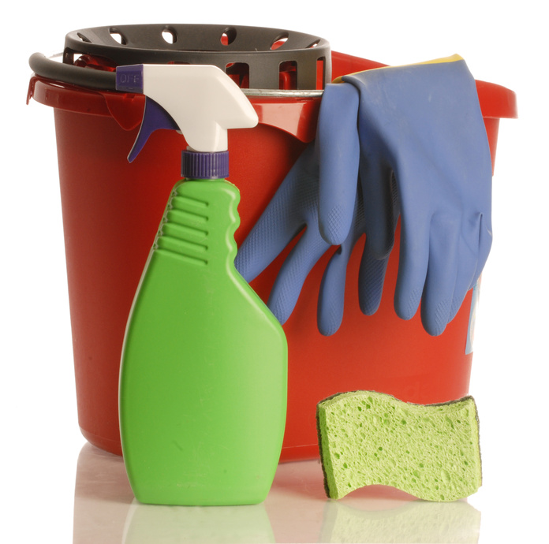
Používané mycí přípravky: … (uvést konkrétní názvy).

Příloha č. 2:
Osobní hygiena zaměstnanců

Při práci v potravinářských provozech je velmi důležitá osobní hygiena všech pracovníků (získání správných hygienických návyků), stejně tak získání „citu“ pro hygienu celého provozu.

Základní zásady osobní hygieny jsou:
- Před započetím vlastní práce, při přechodu z nečisté práce na čistou (úklid, manipulace s odpady), po použití záchodu, si umýt ruce v teplé vodě s použitím vhodného mycího prostředku, opláchnout pod tekoucí teplou vodou a osušit jednorázovými papírovými ručníky.
- Nošení čistých osobních ochranných prostředků odpovídajících charakteru činnosti (pracovní oděv, obuv, rukavice – viz seznam osobních ochranných pracovních prostředků), jejich udržování v čistotě.
- Ukládání pracovního i občanského oděvu odděleně na vyčleněném místě (skříňka).
- Péče o ruce (nehty ostříhané na krátko, čisté, bez lakování a ozdobných předmětů), vhodná úprava vlasů.
- Pracovníci byli poučeni, že jsou povinni provozovateli ohlásit alimentární onemocnění, příp. jiná onemocnění (hnisající rány apod.) včetně kontaktu s osobami s infekční nemocí provozovatele a lékaře.

Příloha č. 3:
Zápis o školení pracovníků

Provozovna:
Školící pracovník: |  | Podpis:
Rozsah školení: | - zásady osobní hygieny a znalosti pracovníka vykonávajícího činnosti epidemiologicky závažné  - zásady provozní hygieny  - seznámení s vytvořeným programem bezpečnosti poskytovaných stravovacích služeb a stanovenými preventivními opatřeními, sanitačním řádem, způsobem hlášení případných závad a nedostatků
Datum školení:
Jméno a příjmení zaměstnance: |  | Podpis:

Zpracoval: Pavla Musilová
Dne: 25.2.2013

